附件4：

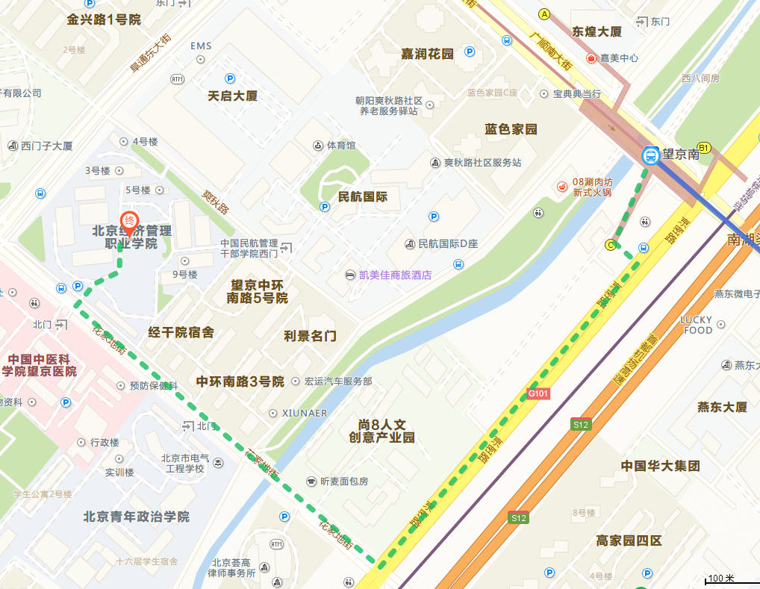培训地点路线图

**参考乘车路线：**

1.地铁14号线望京南站C出口，步行约1公里即到（可参考图中路线）；

2.乘坐公交404路、416路、536路、571路、657路、677路、682路、696路、701路、854路、983路等到**望京医院站**下车即到。